Tisková zpráva 23.4.2014
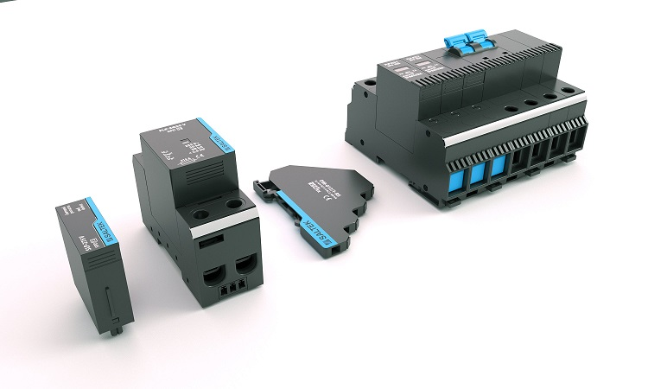
Mimořádný úspěch českého designéra: druhé ocenění Red Dot za nejlepší produktový design pro Petra Novagua
Petr Novague je jedním z mála českých designérů, kterému se podařilo dvakrát získat prestižní mezinárodní cenu Red Dot. Po jeho celohliníkové židli EDGE z roku 2012 byla letos do exkluzivní společnosti výrobků s nejlepším designem na světě odbornou porotou vybrána produktová řada pojistek SALTEK.
SALTEK – nová kolekce přepěťových ochran neboli pojistek chránících elektrická a elektronická zařízení v napájecích sítích nízkého napětí, určených pro informatiku, měření, regulaci a telekomunikace, přináší řadu inovací a patentů. Při vývoji pojistek SALTEK byly použity nejmodernější materiály, konstrukční postupy, technologie a měřicí metody. Výsledkem je pokrokový design, který nejen zavádí nové poznatky do praxe, ale také zásadním způsobem zjednodušuje použití přepěťových ochran. Produktová řada SALTEK se nyní může pyšnit věhlasným logem s červenou tečkou, jednou z nejuznávanějších pečetí jakosti pro vynikající design, které mohou používat výhradně držitelé ocenění Red Dot.
V současné době se mladý úspěšný designér věnuje realizaci dalších ambiciózních projektů. K těm nejzajímavějším patří oživení kultovního škodováckého sporťáku – Škody 110 R. „Erko je design auta s odkazem na legendární předlohu ze sedmdesátých let. Pro zájem ze strany veřejnosti jsem letos připravil studii, kterou chci do konce roku zrealizovat v malosériové produkci,“ slibuje Petr Novague.

Petr Novaque

Narodil se v roce 1981 v Dačicích.
1995-1999 – Střední uměleckoprůmyslová škola Bechyně - design keramiky a porcelánu
2001-2006 – VŠUP - design výrobků
2003 – stáž na univerzitě v Německu, Duisburg Eseen (industrial design)
2006-2007 – designér v Design-Brothers
2007-2008 – kreativní ředitel v Logos a.s.
Od roku 2008 – majitel studia NOVAGUE (specializace na design pro
sériovou výrobu, klíčové projekty: design Smartphonu Verzo, koncept
auta ERKO, židle EDGE, produktová řada pojistek SALTEK...)

Kontakty

Oficiální stránky: http://novague.com/

Mediální servis:
Markéta Faustová, +420 722 11 90 91, marketa@2media.cz, 2media.cz, s.r.o., Pařížská 13, Praha 1, www.2media.cz, http://www.facebook.com/2media.cz

